**安全生产社会化服务**

**检查报告**

|  |  |  |  |
| --- | --- | --- | --- |
| **企业名称:** | 测试单位 |  |  |
| **委托检查单位:** | 主管部门☑ 乡镇☐ 企业☐ | **企业规模:** | 大型 |
| **所属行业:** | 酒店 |  |  |
| **所属区域:** | 上海 |  |  |
| **检查日期:** | 2020-01-01至2020-01-20 |  |  |

**委托检查单位编制**

（盖章有效）

**一、编制说明**

|  |  |  |  |  |  |
| --- | --- | --- | --- | --- | --- |
| **1.安全生产社会化信息** |  |  |  |  |  |
| 委托单位 | 委托检查单位 |  |  | (合同)编号 | 1111-222222-333 |
| **2.委托服务要求** |  |  |  |  |  |
| 周期和内容 | 2020-01-01至2020-01-20，代表委托方检查辖区企业（单位）与安全生产相关国家法律、法规、标准、政策等要求的符合性。 |  |  |  |  |
| 服务主要依据 | 测试 |  |  |  |  |
| 服务方法 | 测试一 |  |  |  |  |
| 服务范围 | 检查 |  |  |  |  |
| **3.受委托单位信息** |  |  |  |  |  |
| 单位名称 | 委托单位 |  |  |  |  |
| 单位地址 | 都市路银都路 |  |  |  |  |
| 经营范围 | 安全防护门系统的开发；安全培训；安全咨询；安全生产技术服务；安全系统监控服务；二级安全生产标准化评审及咨询；安全事故物证分析和技术鉴定；职业卫生技术服务；引进新技术、新品种，开展技术培训、技术交流和咨询服务；电子商务平台的开发建设；软件开发系统集成服务；计算机网络系统工程服务；信息系统集成服务；网络集成系统建设、维护、运营、租赁；信息技术咨询服务；计算机技术咨询；物联网技术服务；标准及标准化服务；文化活动的组织与策划；文化设计与建设；软件技术服务；安全检查仪器的制造（限分支机构）；安全技术防范系统设计、施工、维修；劳动力外包服务；人力资源服务外包；文化创意设计；智慧城市的相关服务、规划、设计；劳保消防安全用品、通用仪器仪表的销售。（未经批准不得从事P2P网贷、股权众筹、互联网保险、资管及跨界从事金融、第三方支付、虚拟货币交易、ICO、非法外汇等互联网金融业务)（依法须经批准的项目，经相关部门批准后方可开展经营活动） |  |  |  |  |
| 法定代表人 | 测试1 | 电话 | 0792-6667839 | 手机 | 18601689972 |
| 分工 | 姓名 | 职务/职称 |  | 专业 | 联系电话 |
| 组长 | 领导1 |  |  |  | 0792-6667839 |
| 成员 | 检查员0 |  |  |  | 0792-6667810 |
| 成员 | 检查员1 |  |  |  | 0792-6667811 |
| 成员 | 检查员2 |  |  |  | 0792-6667812 |
| 主要负责人 | 负责人1 | 手机 | 18601689972 | 签名 |  |
| 报告审核人 | 审核人1 | 手机 | 18601689972 | 签名 |  |
| 报告审核人 | 报告人1 | 手机 | 18601689972 | 签名 |  |

(检查单位技术意见章)

年 月 日

**二、受检企业基本情况**

|  |  |  |  |  |  |
| --- | --- | --- | --- | --- | --- |
| 企业名称 | 测试公司 |  |  |  |  |
| 注册地址 | 银都新村231 |  |  |  |  |
| 社会信用代码 | 913301827595302508 |  |  |  |  |
| 法定代表人 | 李云良 | 电 话 | / | 手 机 | 13606603562 |
| 安全管理人 | 李云良 | 电 话 | / | 手 机 | 13606603562 |
| 联 系 人 | 李云良 | 电 话 | / | 手 机 | 13606603562 |
| 企业简介 | 建德市永达五金工具有限公司注册于2004年4月，法定代表人李云良,现有员工约15人，营业执照经营范围：五金工具。主要原材料钢材。 |  |  |  |  |
| **安全生产社会化服务机构隐患排查申报平台类型** |  |  |  |  |  |
| 涉及可燃爆粉尘作业场所☐ 喷涂作业☐ 有限作业场所☑ |  |  |  |  |  |
| 涉氨制冷企业☐ 船舶维修企业☐ 冶金企业☐ (工艺是否许可 是☐ 否☑ ) |  |  |  |  |  |
| 危化学品 生产单位☐ 经营单位☐ 使用单位☐ |  |  |  |  |  |
| 烟花爆竹企业 生产单位☐ 经营单位☐ |  |  |  |  |  |
| 矿山企业 地下矿☐ 地上矿☐ 小型露天采石场☐ |  |  |  |  |  |
| |  |  | | --- | --- | | 是否涉及重大生产安全隐患 | 是☐ 否☑ | |  |  |  |  |  |
| **涉及重点关注的工艺、场所、物料等情况描述** |  |  |  |  |  |
|  |  |  |  |  |  |
| **生产、存储、使用涉及《危险化学品目录(2015版)》查询情况** |  |  |  |  |  |
| |  |  |  |  |  |  | | --- | --- | --- | --- | --- | --- | | 序号 | 品名 | 别名 | CAS号 | 最大存储量 | 备注 | | 1 | 测试1 | 测试1 | 111-222-3333 | 2公斤 |  | |  |  |  |  |  |
| **签收意见** |  |  |  |  |  |
| 委托单位签收意见：  监管人员签名：  （委托单位盖章）  年 月 日 |  |  |  |  |  |

**三、本周期安全生产社会化服务情况综述**

|  |
| --- |
| 受测试公司安全生产隐患排查专项治理的服务委托，委托检查单位组成项目组于2020-01-01至2020-01-20对测试企业进行安全生产社会化隐患排查技术服务  受限于时间、能力、专业水平等条件限制，本意见出现的误差或缺陷，请监管部门和受服务企业指正并谅解。 |
| **1、基础管理隐患描述及治理措施** |
| |  |  |  |  | | --- | --- | --- | --- | | 序号 | 隐患描述 | 法规依据或整改措施 | 备注 | | 1 | 《中华人民共和国公司法》第七条企业经营者应当依法向工商行政管理机关办理有关登记手续，取得工商营业执照 | 《中华人民共和国公司法》第七条企业经营者应当依法向工商行政管理机关办理有关登记手续，取得工商营业执照 | 基础隐患图1 | |
| **2、现场管理隐患描述及治理措施** |
| |  |  |  |  | | --- | --- | --- | --- | | 序号 | 隐患描述 | 法规依据或整改措施 | 备注 | |  |  |  |  | |
| **3、作业场所职业病危害因素的识别**  依据《职业病危害因素分类目录》辨识，该企业存在的主要职业病危害因素有; （具体分布岗位及目录名称见下表）。 |
| |  |  |  |  |  |  | | --- | --- | --- | --- | --- | --- | | 序号 | 作业岗位 | 作业方式 | 作业形式 | 存在职业病危害因素 | 备注 | |  |  |  |  |  |  | |
| |  |  | | --- | --- | | 职业病危害风险分类辨识 | 一般☐ 较重☐ 严重☐ 局部严重☐ | |
| |  |  | | --- | --- | | **4、涉及特种作业人员及证书** | 涉及☑ 不涉及☐ | |
| |  |  |  |  | | --- | --- | --- | --- | | 姓名 | 类别 | 证号 | 有效期 | | 测试 | 电工 | 1111-22222-333333 | 2020年12月1日 | |
| |  |  | | --- | --- | | 备注 |  | |
| **5.检查情况结论意见** |
| |  |  | | --- | --- | | **6.检查判定企业综合安全风险状况** |  | | 检查判定企业综合安全风险状况 | 高☐ 较高☐ 一般☐ 低☐ |   **风险判定说明：** |
| **7、生产安全事故类型风险辨识** |
| **受检查企业意见:**  （单位盖章）  年 月 日 |

本报告一式三份，委托单位、受检企业、报告出具单位各一份

**附件：**

附图1

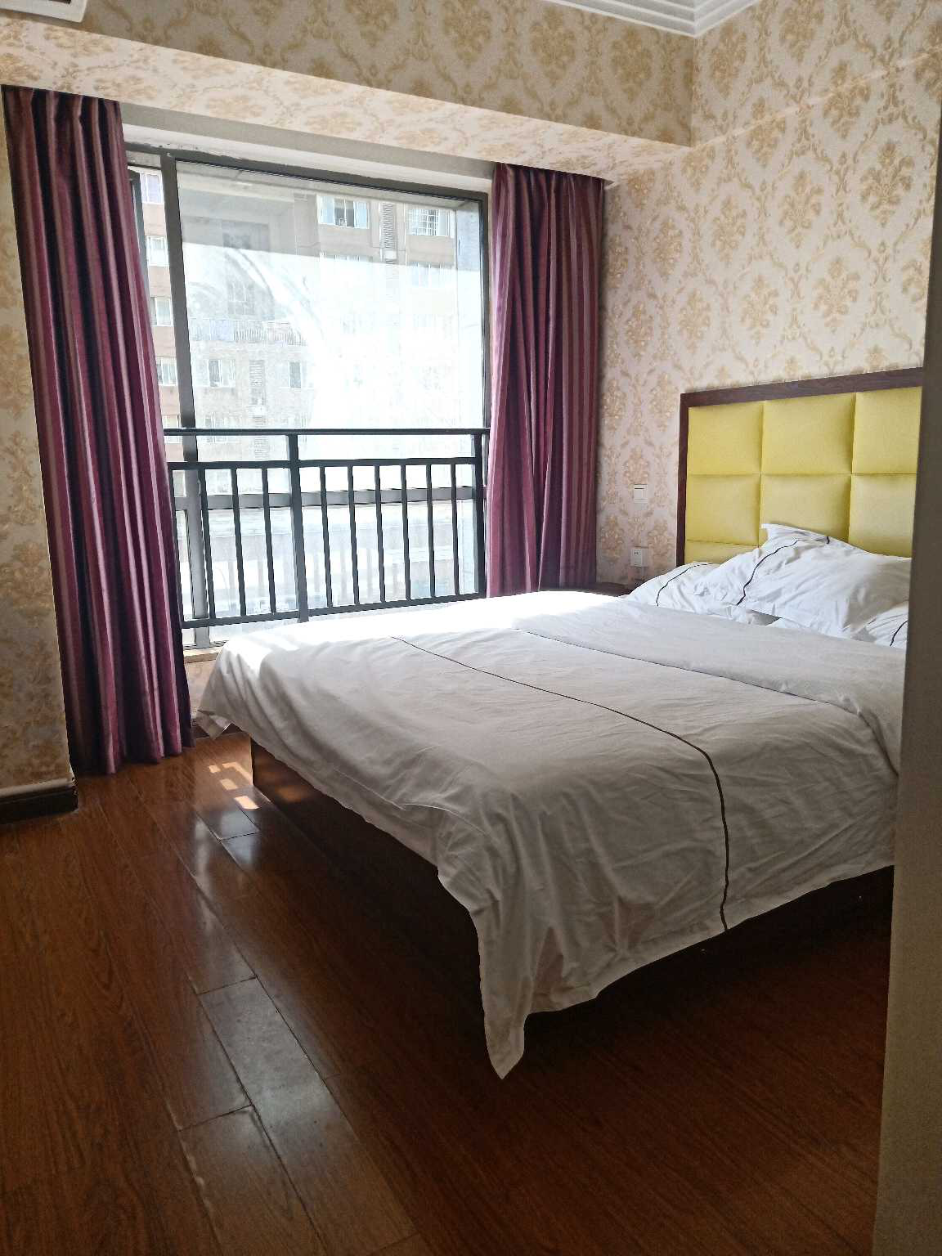

附图2

